В августе 2021 года произойдет замена старых фискальных накопителей

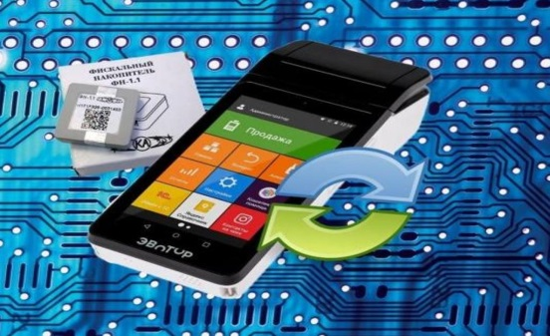
В соответствии с законодательством о применении контрольно-кассовой техники (ККТ) продавцы обязаны формировать данные о товаре в виде запросов о коде маркировки и уведомлений о реализации маркированного товара. Поэтому фискальный накопитель (ФН) при реализации таких товаров должен соответствовать следующим требованиям:
-иметь счетчики запросов о коде маркировки и уведомлений о реализации маркированного товара;
-принимать от ККТ коды маркировки;
-самостоятельно проверять достоверность кода маркировки по коду проверки, используя специальный ключ (если таковые имеются), и передавать полученные результаты в ККТ;
-принимать от ККТ данные для формирования запросов о коде маркировки и уведомлений о реализации маркированного товара, создавать и шифровать эти документы, а также передавать их в ККТ;
-принимать от ККТ ответы на запросы и квитанции на уведомления в зашифрованном виде, расшифровывать их и передавать содержащиеся в них сведения в ККТ.
В настоящее время в реестр фискальных накопителей включены сведения о следующих моделях, которые поддерживают форматы фискальных документов версии 1.05, 1.1 и 1.2 и соответствуют новым требованиям:
-шифровальное (криптографическое) средство защиты фискальных данных фискальный накопитель «ФН-1.1М исполнение Ин15-1М» с максимальным сроком действия ключей фискального признака 15 месяцев;
-шифровальное (криптографическое) средство защиты фискальных данных фискальный накопитель «ФН-1.1М исполнение Ин36-1М» с максимальным сроком действия ключей фискального признака 36 месяцев.
Экземпляры иных моделей ФН, включенные в реестр, которые поддерживают форматы фискальных документов версии 1.05 и 1.1 и не поддерживают форматы фискальных документов версии 1.2 (ФН-1.1), не соответствуют новым требованиям к ФН.
Таким образом, все экземпляры ФН-1.1 подлежат исключению из реестра ФН после 06.08.2021, за исключением тех ФН-1.1, которые были зарегистрированы в налоговых органах в составе ККТ в установленном порядке до 06 августа 2021 года.
Пользователям, имеющим в наличии экземпляры ФН-1.1, рекомендуется заблаговременно зарегистрировать их в составе ККТ.
После 06.08.2021 регистрация экземпляров ФН-1.1 в составе ККТ производиться не будет.
Однако в письме ФНС России от 09.06.2021 № АБ-4-20/8056@ сообщено, с 06.08.2021 допускается перерегистрация ККТ по причинам, не связанным с заменой ФН, с возможностью продолжить применять этот ФН в ККТ до окончания срока действия его ключей фискального признака.

